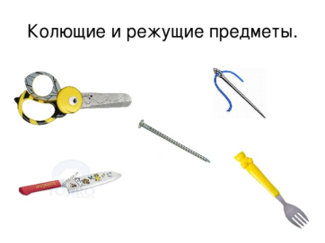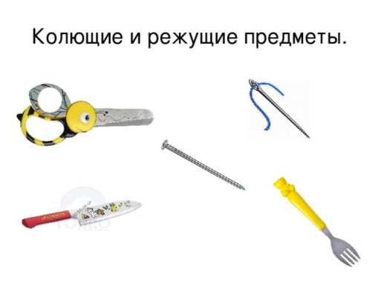**ОПАСНОСТИ ДЛЯ ДЕТЕЙ**

**Опасность первая. Острые, колющие и режущие предметы.**

**Правило 1** . Все острые, колющие и режущие предметы обязательно надо класть на свои места. Порядок в доме не только для красоты, но и для безопасности.

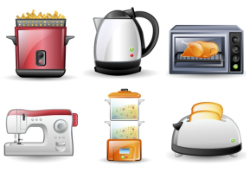**Опасность вторая. Электрические приборы. Они могут ударить током или стать причиной пожара.**

**Правило 1** . Уходя из дома и даже из комнаты, обязательно выключай телевизор, магнитофон, утюг и другие электроприборы.

**Правило 2** . Никогда не тяни за электрический провод

**Правило 3** . Ни в коем случае не подходи к оголённым проводам и не дотрагивайся до них.

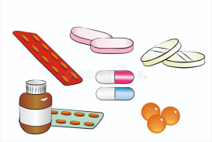

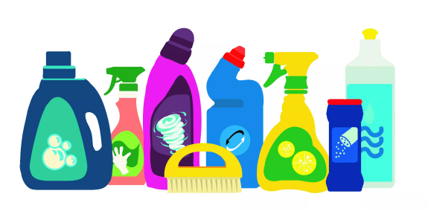**Опасность третья. Лекарства и бытовая химия.**

**Правило 1** . Ни в коем случае не пробуй никакие лекарства. Во-первых, это невкусно, а во-вторых, неправильно принятое лекарство может оказаться ядом.

**Правило 2** . Что такое бытовая химия? Это стиральные порошки, средства для мытья посуды, средства от тараканов и многое другое. Дети, конечно не тараканы, но яд от тараканов действует и на людей. Поэтому ни в коем случае не открывай никаких упаковок с бытовой химией.

**Опасность четвёртая (невидимая и неслышимая). ГАЗ.**

 Газ может быть очень опасен. Во-первых, скопившись на кухне, газ может взорваться. Во-вторых, им можно отравиться. Поэтому, почувствовав запах газа, соблюдай следующие правила:

**Правило 1** . Срочно скажи об этом взрослым.

**Правило 2** . Надо сразу же открыть окна и проветрить квартиру.

**Правило 3** . Проверь, закрыты ли краны на плите.

**Правило 4** . Немедленно позвони по телефону 104.

**Правило 5** . Ни в коем случае не включай свет и не зажигай спички.

